**Kelompok 3 Matematika E 2020 :**

1. Fahmi Fadhlurrahman 20305141013
2. Muhammad Rizki Fajar 20305141014
3. Muhammad Fadhli 20305141063
4. Vivin Sativa Putri 20305141067
5. Mohammad Naufal DU 20305144001
6. Adrian DWI Nurcahyo Nugroho 20305144020

18. Jika dan $B$ merupakan kejadian, tunjukkan bahwa :

$P\left(A∩B^{'}\right)=P\left(A\right)−P\left(A∩B\right).$

$P\left(A∪B\right)=1−P\left(A^{'}∩B^{'}\right).$

**Bukti :**

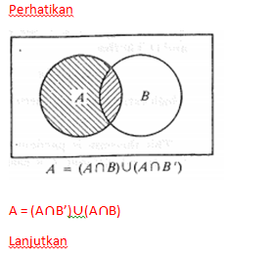

$$P(A)=P(A∩B)+P(A∩B')$$ $$P(A∩B')=P(A)−P(A∩B)$$

b)

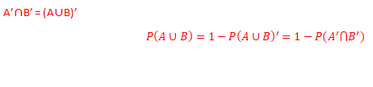

$$P(A∪B)= 1−P(A∪B)'$$ $$=1−P(A'∩B')$$